附件1
非煤矿山安全生产标准化评审申请书

申请编号： 受理编号：
申请日期： 受理日期：

非煤矿山安全生产标准化
评审申请书

申请单位
联 系 人
联系电话
填写日期

国家安全生产监督管理总局制
填表说明
一、本申请书适用于非煤矿山申请安全生产标准化评审，由申请单位用钢笔、签字笔填写或用计算机打印，要求字迹清楚、工整。
二、申请书封面的“申请编号”、“申请日期”、“受理编号”、“受理日期”由评审组织单位填写，其余各项由申请单位填写。其中，“联系人”是指申请单位指定的办理申请事宜的人员。
三、申请书表格中“申请单位意见”栏内，必须由主要负责人或法定代表人用钢笔或签字笔签字。
四、申请书表格中“上级主管单位意见”栏内，如无上级主管单位，应填写“无”。
五、申请书表格中“安全监管部门意见”栏内，申请安全生产标准化一级评审的，天津市安全生产监督管理局填写；申请安全生产标准化二级、三级评审的，由其安全生产许可证的颁发管理机关填写。
六、非煤矿山提交申请书时，应附以下文件资料：
（一）安全生产许可证复印件；
（二）安全生产组织机构及安全管理人员名录；
（三）自评报告；
（四）评审需要的其他资料。
申  请  单  位 | 名 称
申  请  单  位 | 地 址
申  请  单  位 | 邮政编码 |  |  | 从业人数 |  |  |  |  | 专职安全管理人员数量
申  请  单  位 | 安全生产许可证号 |  |  |  |  |  | 发证日期
申  请  单  位 | 发证机关 |  |  |  |  |  | 经济类型
申  请  单  位 | 法定代表人 |  |  |  | 办公电话 |  |  |  |  | 移动电话
申  请  单  位 | 安全负责人 |  |  |  | 办公电话 |  |  |  |  | 移动电话
申  请  单  位 | 以下由金属非金属矿山填写
申  请  单  位 | 开 采 矿 种 |  |  |  |  |  | 开 采 方 式
申  请  单  位 | 设计服务年限 |  |  |  |  |  | 设计生产能力
申  请  单  位 | 以下由尾矿库单位填写
申  请  单  位 | 库 类 型 | □山谷型 □傍山形 □平地型 □截河型
申  请  单  位 | 筑坝方式 | □上游式 □下游式 □中线式 |  |  |  |  |  | 安 全 度
申  请  单  位 | 设计库容 | 万立方米 |  |  |  |  |  | 库 等 别
申  请  单  位 | 以下由石油天然气生产单位填写
申  请  单  位 | □采油 □采气 □储运 □油田服务 □其他  有 效 期  年 月 日— 年 月 日
申  请  单  位 | 实际作业地点
本次申请 | □初次申请 □延期
本次申请 | □一级 □二级 □三级
自评等级 | □一级 □二级 □三级
申请单  位意见 | （申请单位盖章）  年 月 日
上级主管单位意见 | （主管单位盖章）  年 月 日
安全监管部门意见 | （安全监管部门盖章）  年 月 日
附件2
非煤矿山安全生产标准化评审报告表

非煤矿山安全生产标准化
评审报告表

评审组织单位
评 审 单 位
申 请 单 位
评 审 日 期

国家安全生产监督管理总局制

填表说明

一、本评审报告表适用于评审组织单位向相应安全监管部门申请非煤矿山安全生产标准化审核、公告，由评审组织单位用钢笔、签字笔填写或用计算机打印，要求字迹清楚、工整。
二、评审报告表中“评审组长签字”和“评审单位负责人签字”栏内，必须由评审组长和评审单位负责人用钢笔或签字笔签字。
三、评审报告表中“评审小组人员”栏可根据评审小组实际人数增减。
四、评审组织单位提交评审报告表时，应附评审报告。

评审单位情况
评审单位
单位地址 |  |  |  |  | 邮政编码
主要负责人 |  |  | 电话 |  | 手机
联系人 |  |  | 电话 |  | 传真
 |  |  | 手机 |  | 电子邮箱
评  审  小  组  人  员 |  | 姓名 | 单位/职务/职称 |  | 电话 | 备注
评  审  小  组  人  员 | 组长
评  审  小  组  人  员 | 成员
申请单位情况
申请单位
申请类型 |  | □地下矿山 □露天矿山 □小型露天采石场 □尾矿库  □石油天然气生产单位
法定代表人 |  |  | 电话 |  | 手机
联系人 |  |  | 电话 |  | 传真
 |  |  | 手机 |  | 电子邮箱
评审结果
评审等级 □一级 □二级 □三级
评审组长签字：

评审单位负责人签字： （评审单位盖章）
年 月 日
评审组织单位意见：

（评审组织单位盖章）
年 月 日
附件3
非煤矿山安全生产标准化证书式样
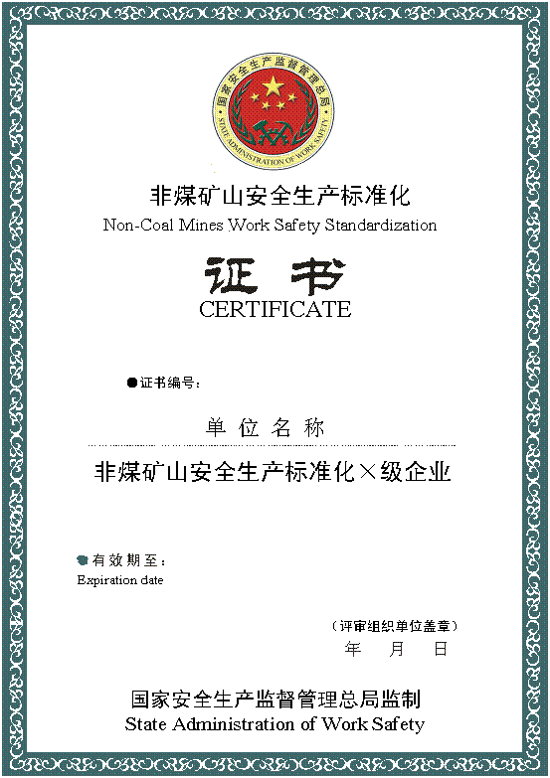
注：一级企业证书编号为（国）AQBKⅠXXXX XXXX；二级企业证书编号为（省、自治区、直辖市简称）AQBKⅡXXXX XXXX；三级企业证书编号为（省、自治区、直辖市简称）AQBKⅢXXXX XXXX。编号前4位数为发证年份，后4位数为编号。
附件4
非煤矿山安全生产标准化牌匾式样

单位名称：
非煤矿山安全生产标准化
×级企业（矿山）
编号（ 同证书编号）

国家安全生产监督管理总局监制
××××年××月（有效期三年）

单位名称：
非煤矿山安全生产标准化
×级企业（采石场）
编号（ 同证书编号）

国家安全生产监督管理总局监制
××××年××月（有效期三年）

单位名称：
非煤矿山安全生产标准化
×级企业（石油天然气）
编号（ 同证书编号）

国家安全生产监督管理总局监制
××××年××月（有效期三年）

说明：
1.牌匾材料为弧面不锈钢镀钛板，长60cm，高40cm，四周加亮边（亮边宽度15mm），文字腐蚀，20mm立墙。
2.牌匾上的日期以安全监管部门公告的日期为准。

天津市安全生产监督管理局办公室 2013年10月12日印发

